Добрый день. Сегодня мы будем выполнять задания проектной стадии разработки ИС. А именно:

1. Выбор направления автоматизируемой области деятельности.
2. Выбор требуемого программного обеспечения для решения задачи.
3. Разработка и оформление технического задания на ИС.
4. Разработка концептуальной модели ИС.
5. Разработка логической модели ИС.
6. Разработка физической модели ИС.

Что же должно быть в каждом пункте? Смотрите ниже.

# **ВЫБОР НАПРАВЛЕНИЯ АВТОМАТИЗИРУЕМОЙ ОБЛАСТИ ДЕЯТЕЛЬНОСТИ**

АС - это решения на основе автоматизации информационных процессов в разных областях деятельности. У АС есть разновидности.  
На данном этапе выявляется область деятельности, её специфика. Исходя из этой информации можно определить подходящую разновидность АС (типа САПР, АСУ и тд).

# **ВЫБОР ТРЕБУЕМОГО ПРОГРАММНОГО ОБЕСПЕЧЕНИЯ ДЛЯ РЕШЕНИЯ ЗАДАЧИ**

Нужен обзор аналогов ПО. Исходя из обзора, определяем какое ПО нам лучше всего подходит. Обязательно надо объяснить свой выбор.

Указываете то ПО, какое вы будете использовать для автоматизации и описываете его.

# **РАЗРАБОТКА И ОФОРМЛЕНИЕ ТЕХНИЧЕСКОГО ЗАДАНИЯ НА ИС**

Тут необходимо указать ТЗ на разработку. Подробнее можете ознакомиться здесь <https://www.prj-exp.ru/gost/gost_34-602-89.php>.

Пример здесь <https://www.prj-exp.ru/patterns/pattern_tech_task.php> .

# **РАЗРАБОТКА КОНЦЕПТУАЛЬНОЙ МОДЕЛИ ИС**

В концептуальном проектировании мы описываем бизнес-процессы, которые автоматизируем. Строим  IDEF0 (нескольких уровней). Можем для работы скачать Рамус:

<https://ramus-educational.software.informer.com/download/>.

Или установить Visio (если только скачать нелицензионную версию).

Или попробовать в <https://app.diagrams.net/>

Построенную модель необходимо пояснить.

Если вы забыли, IDEF0 выглядит примерно так:

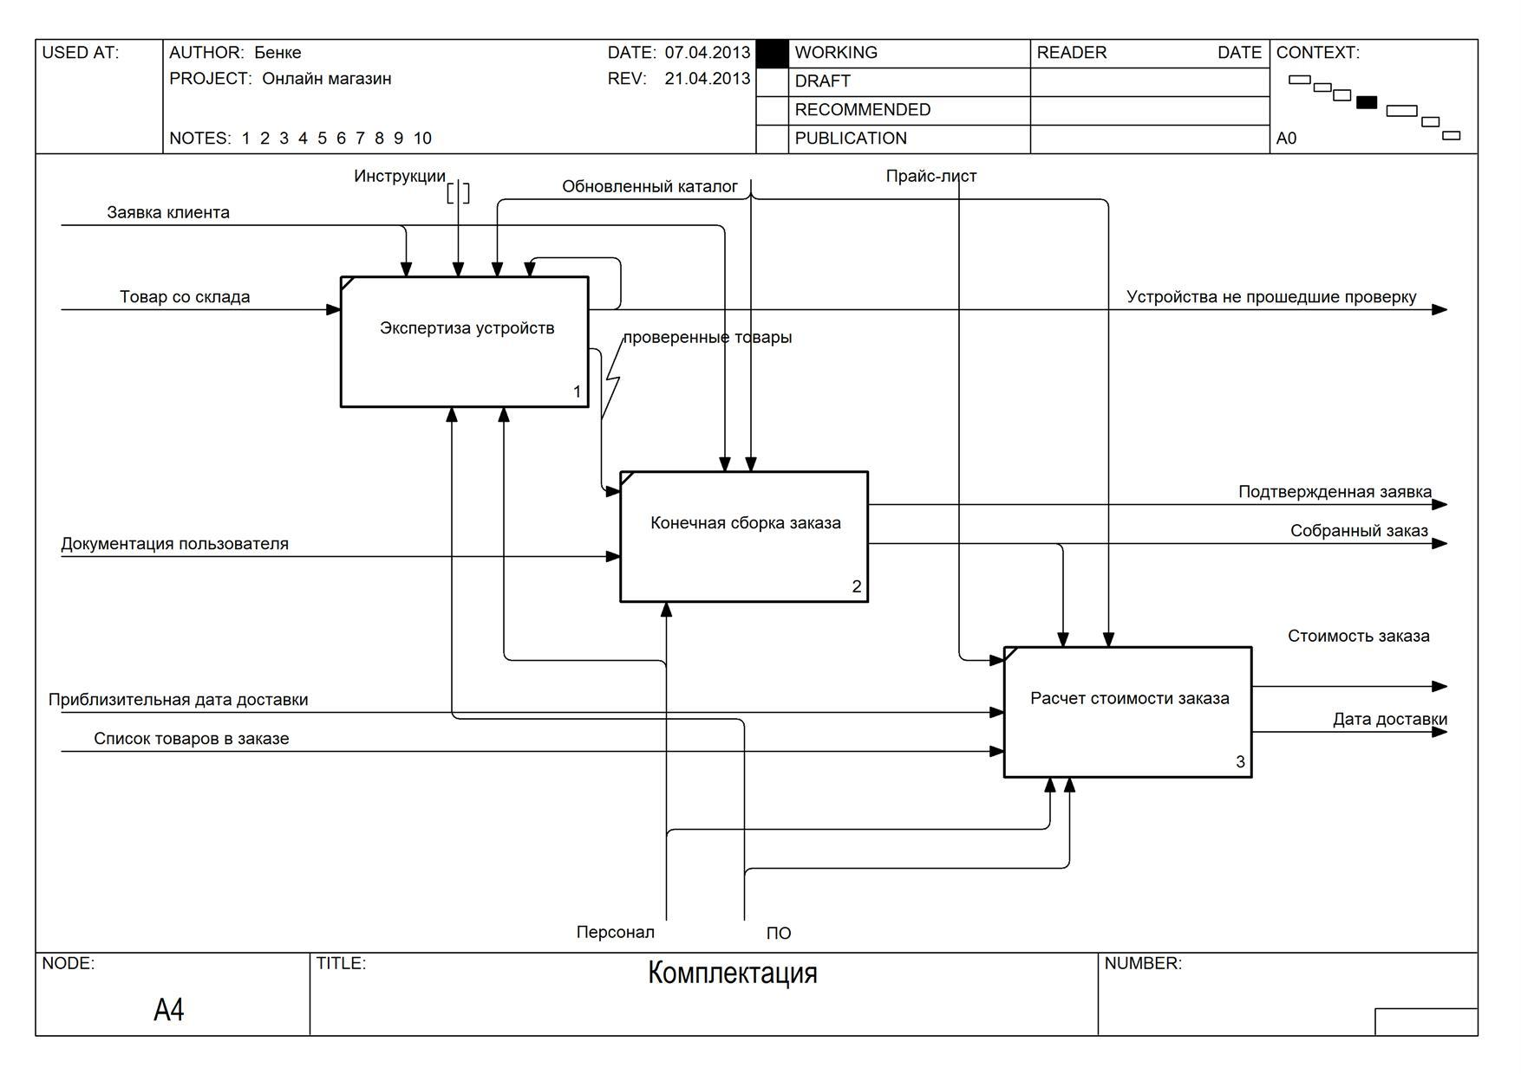

# **РАЗРАБОТКА ЛОГИЧЕСКОЙ МОДЕЛИ ИС**

Делается на основе ТЗ и 1 пункта. Логическая модель содержит все объекты рассматриваемой предметной области и связи между ними, которые необходимы для решения поставленной задачи. В итоге получается модель из прямоугольников с содержим и стрелками между ними. Тут же описывают связи, ключи.

Для графического представления логической модели будем использовать нотацию IDEF1X. Добавить еще описание к диаграмме.

Пример:

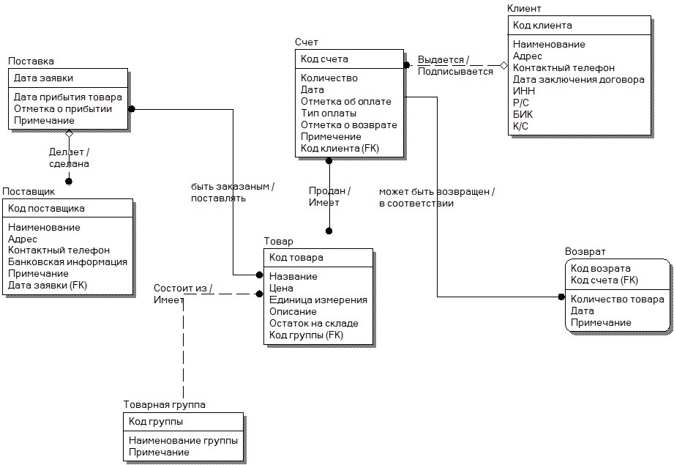

Можно делать в <https://app.diagrams.net/>

# **РАЗРАБОТКА ФИЗИЧЕСКОЙ МОДЕЛИ ИС**

Строим на основе предыдущего пункта БД для конкретной СУБД (можно взять модель из Visual Studio) + описание типа и размерности полей, ограничения полей (в виде таблицы). Например, физическая модель ИС

